Examen de geometría

Mathias Calle Valladares

29-10-2021

Pagina 1:

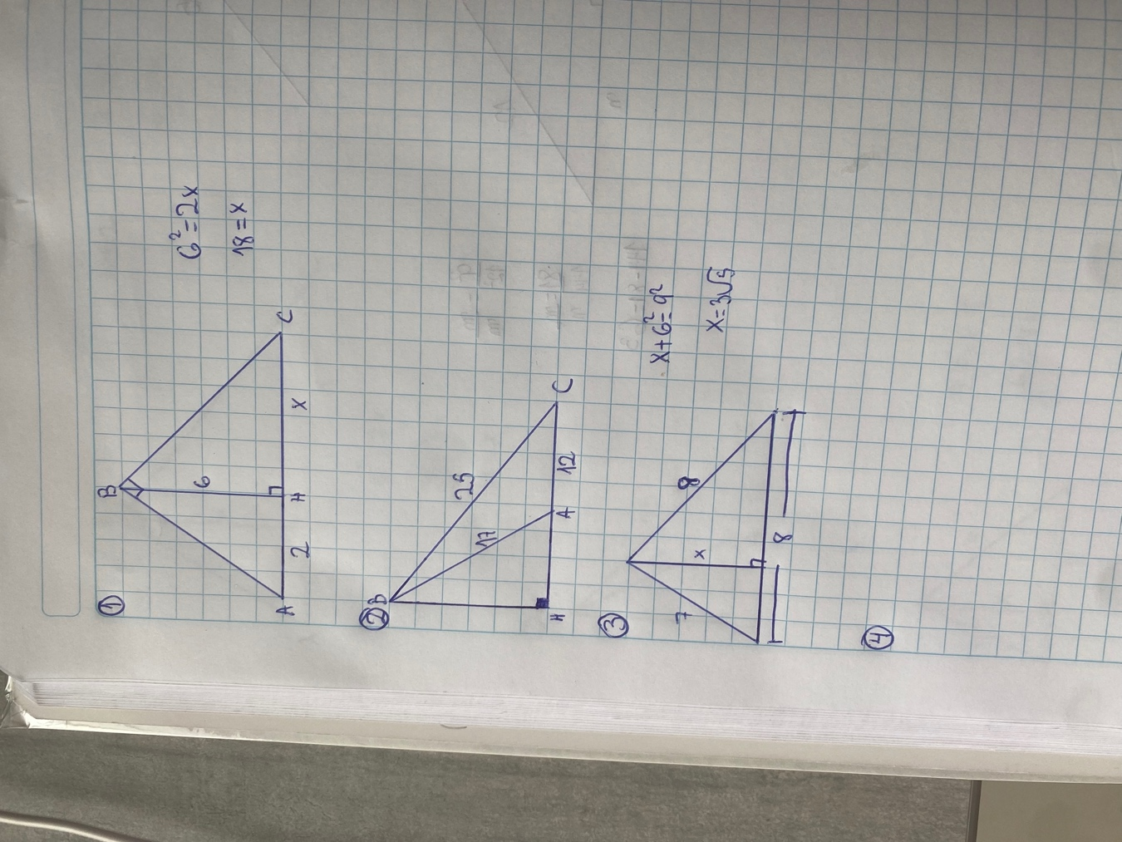

Pagina 2:

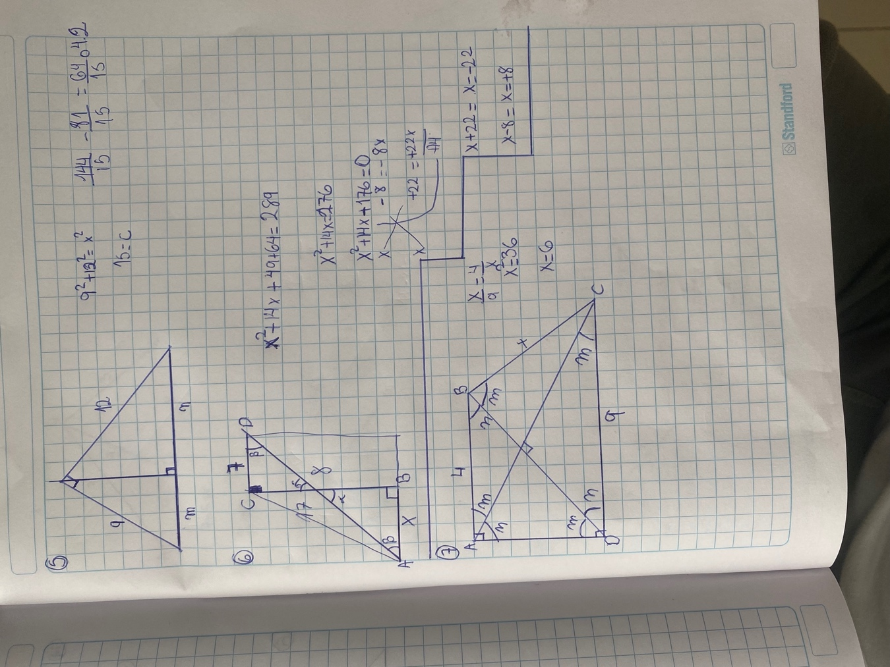

Pagina 3:

